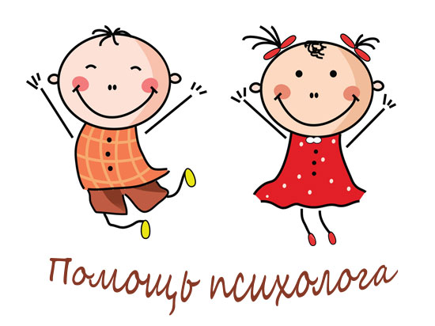

Хандришь – надень желтый шарф!
Цветотерапия: что носить, если не хватает позитива.
Сонливость и вялость можно прогнать при помощи яркой одежды.
Попробуем разобраться, как влияет на нас цвет.
Красный
Бодрит, придает уверенности, но избыток приводит к суетливости.
Оранжевый
Один из самых позитивных цветов, у него нет минусов. Накормите ребенка из оранжевой тарелки и почувствуете разницу.
Желтый
Рекомендуется застенчивым людям, чтобы придать уверенности, считается благотворным для душевного равновесия.
Зеленый
Успокаивает, настраивает на философский лад. Обезболивает.
Голубой
Помогает справиться с беспокойством, уменьшает волнение.
Синий
Делает собраннее, способствует достижению цели. Цвет откровенности.
Фиолетовый
Слишком много фиолетового может привести к замкнутости, уходу в себя.
Коричневый
Наводит на мысль о скуке.
Розовый
Агрессивный, крикливый.

